附件一：比选申请人资格声明书

我方 （比选申请人名称）己认真阅读 工程项目，知悉比选申请人参加本次工程活动应具备的资格条件，我方承诺完全符合本次公开比选项目的资格条件，并声明如下：

1.我方具有独立订立合同的能力；

2.我方具备本次公开比选项目要求的人员、经验、技术、资金等能力条件；

3.我方按公开比选文件要求提交有效的营业执照、资质证书等，无通过受让、租借等方式获取资格、资质证书参加公开比选现象；

4.我方财务状况、类似项目业绩均符合比选公告要求；我方未被人民法院在“信用中国”网站列入失信被执行人名单及重大税收违法失信主体名单；

5.我方未被市场监督管理部门在“国家企业信用信息公示系统”网站列入严重违法失信名单（黑名单）；

6.我方不存在与本项目其他比选申请人的单位负责人为同一人情况，与本项目其他比选申请人不存在控股或管理关系，与本项目其他比选申请人不存在高级管理人员之间交叉任职、人员混用或者亲属关系等关联关系，与招标人不存在利害关系，不存在被禁止参与贵公司工程活动的任何情形；

7.我方在经营活动中：未被本项目所在地省级以上行业主管部门依法暂停、取消投标或禁止参加工程活动，未处于被责令停业、暂扣或者吊销执照、暂扣或者吊销许可证、吊销资质证书状态，未进入清算程序、破产重整程序、或被宣告破产、或其他丧失履约能力情形；

8.我方拟派专业人员证书符合比选公告文件要求，且在有效期内。

9.我方不存在招投标法律、法规、规章和规范性文件规定的任何违法违规行为；

10.其他：本企业所提供的一切资料都是真实、有效、合法的。若有违反本声明内容的行为，招标人有权否决我公司的投标。给招标人造成损失的，依法承担相应的赔偿责任。

比选申请人（单位公章）

年 月 日

附件二：

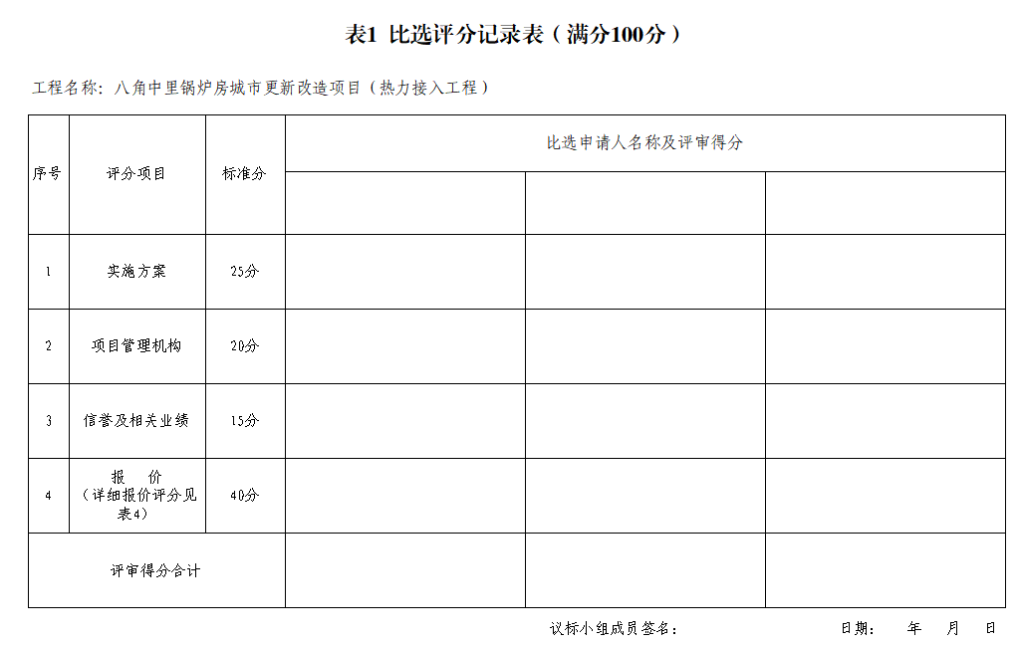

附件三：

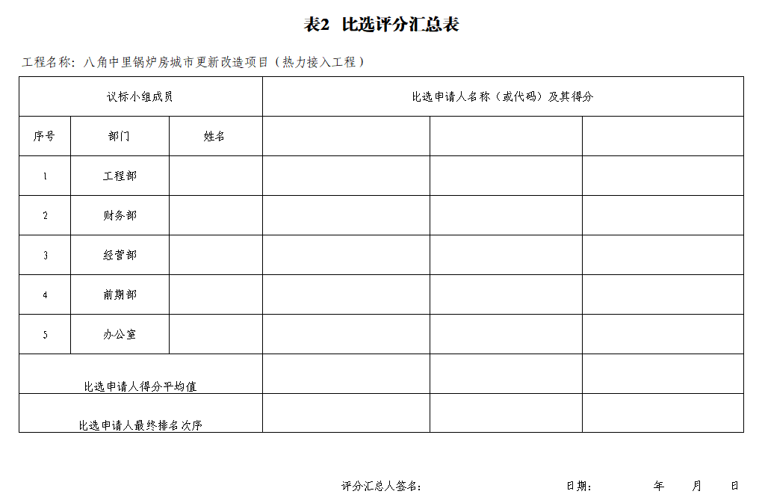

附件四：

